Лабораторная работа № 3. РАБОТА В РЕЖИМЕ ПРЕДПРИЯТИЕ КОНФИГУРАЦИИ «УПРАВЛЕНИЕ ТОРГОВЛЕЙ».  
Выполнила Карпова Е.П., ст. гр. ИТб-171

**ХОД РАБОТЫ**  
1-2.Создали пустой каталог, пустую информационную базу без шаблона. Настроили её на созданный каталог.

3. Выполнили загрузку файла конфигурации из файла 1Cv8.cf.

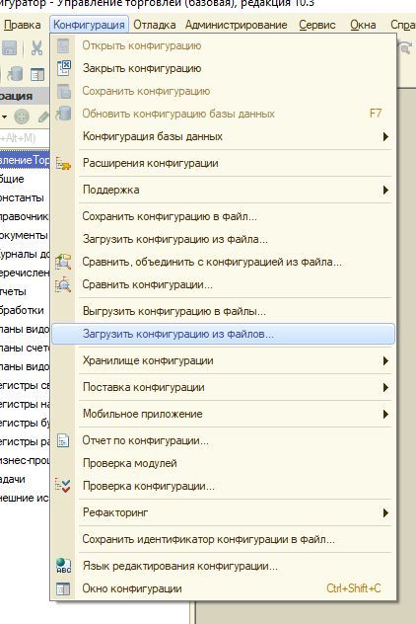

4. В режиме конфигурации задали двух пользователей. Администратор – с полными правами, полным интерфейсом

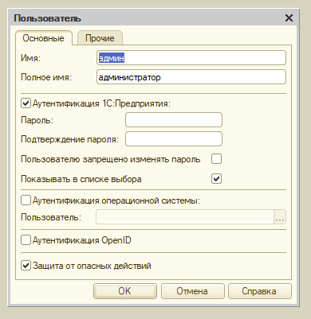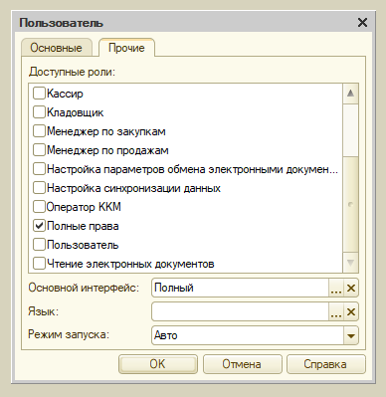

и Кассир, с интерфейсом кассира

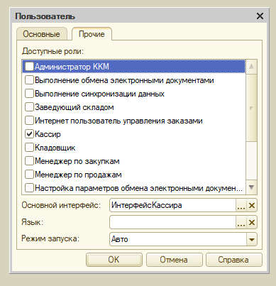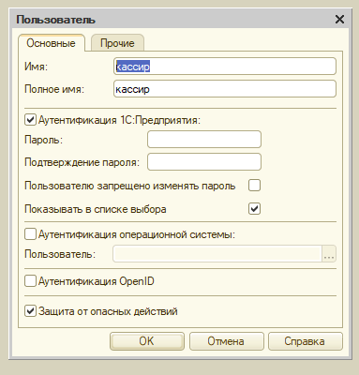

5. Вошли в режим предприятие под аккаунтом администратора.

6. Задали значение основных справочников и констант, необходимых для работы. Задали валюту - рубли

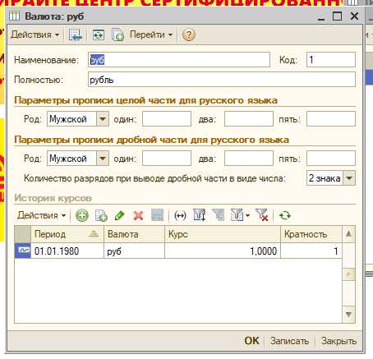

7. Вошли в настройки параметров учёта, задали валюту учёта (бухгалтерского и управленческого)

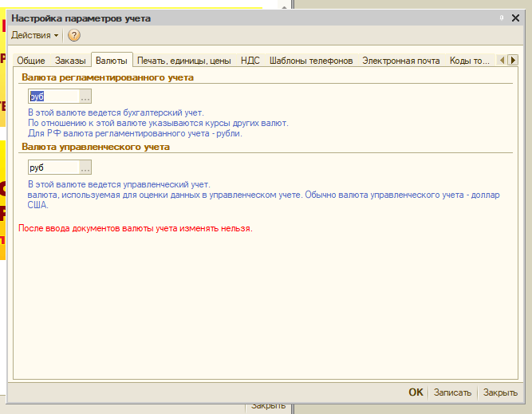

Задали дату ведения учёта НДС в соотвествии с постановлением Правительства РФ от 26 декабря 2011 №1137 (Любая дата раньше текущей)

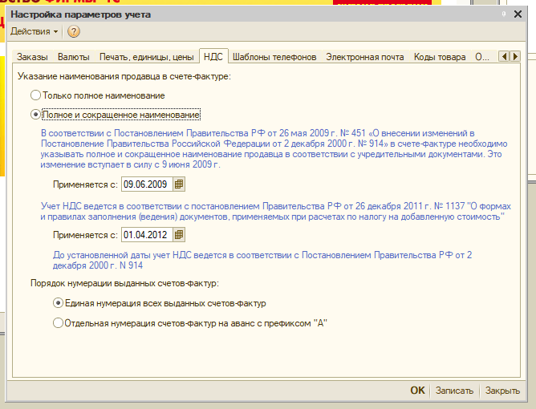

Задали префиксы штрихкода для штучного товара и для других товаров.

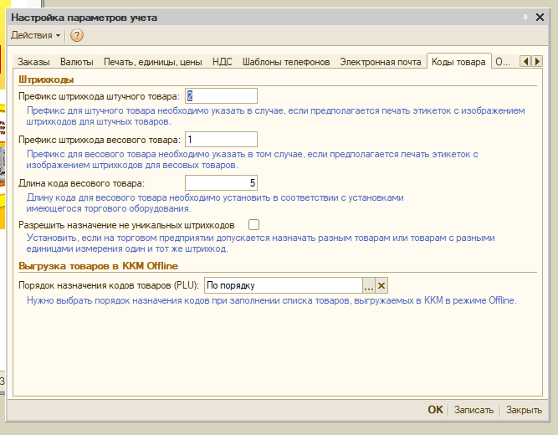

8. Задали для организации используемую учётную политику.

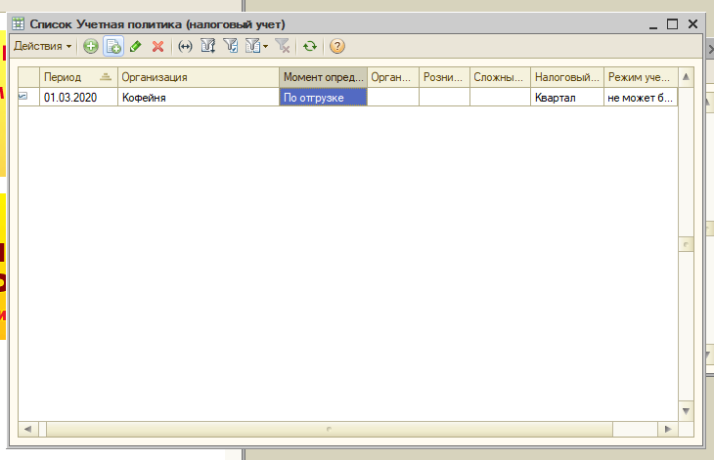

9. Задали данные об организации.

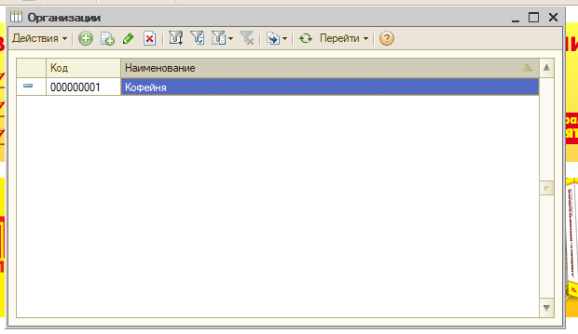

10-11. Задали необходимую номенклатуру товаров, виды номенклатуры.

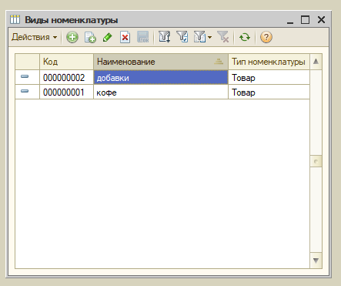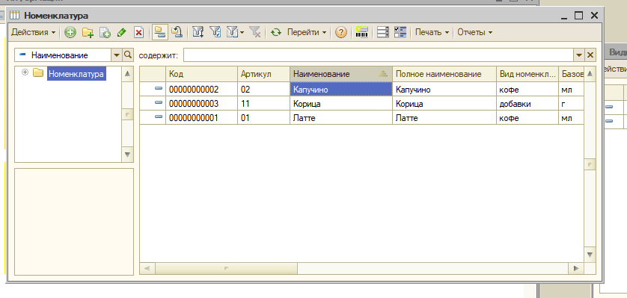

12-13. Установили базовые единицы измерения. Для этого заполнили справочник единицы измерения. Базовые единицы – граммы для добавок, миллилитры для кофе.

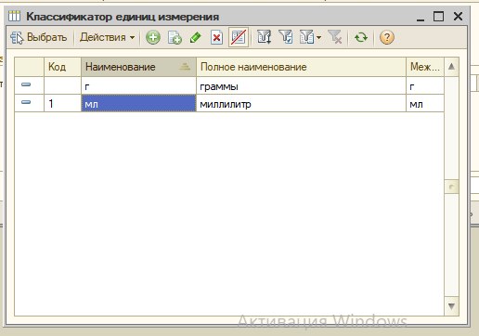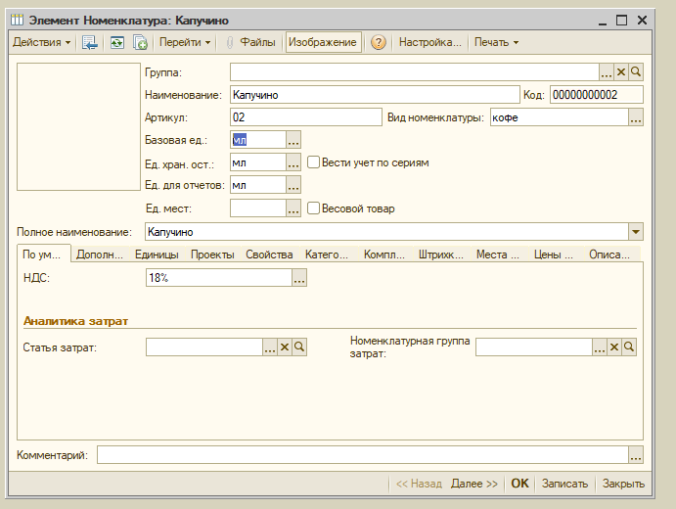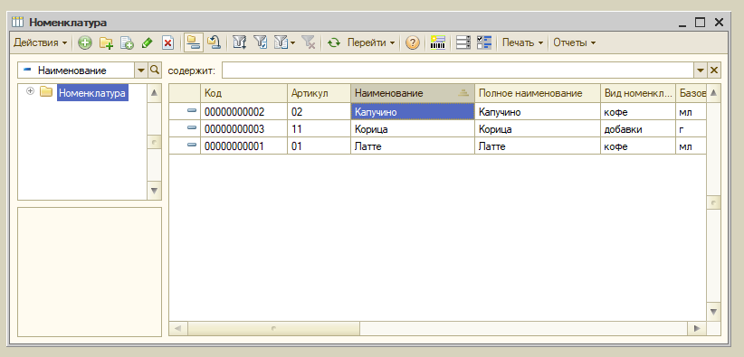

14. Задали возможные типы цен номенклатуры: цена поступления, как базовая и розничная, рассчитываемая на основании базовой по коэффициенту.

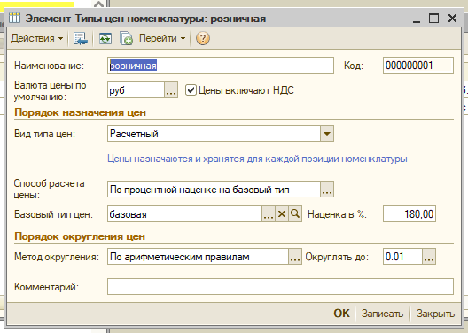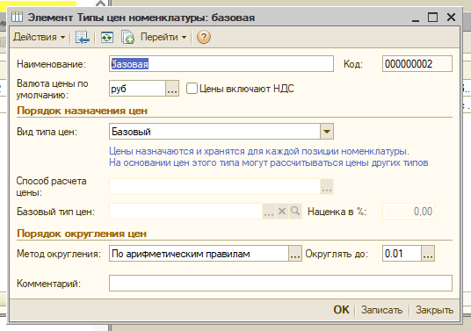

15. Создали места хранения. Один склад типа оптовый.

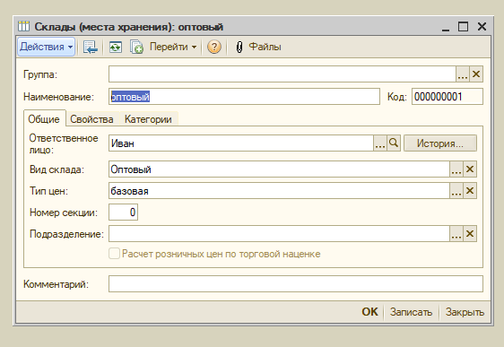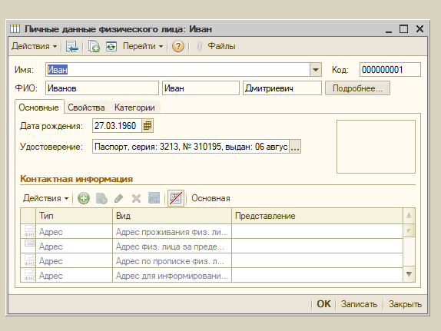

16. Создали контрагентов, с которыми предполагается взаимодействовать - одного поставщика, одного покупателя. У покупателя соответственно установили флажок "Покупатель", у поставщика - "Поставщик". При создании контрагентов для договора, по которому ведётся взаиморасчёт с поставщиком, установили тип расчёта " По договору в целом"

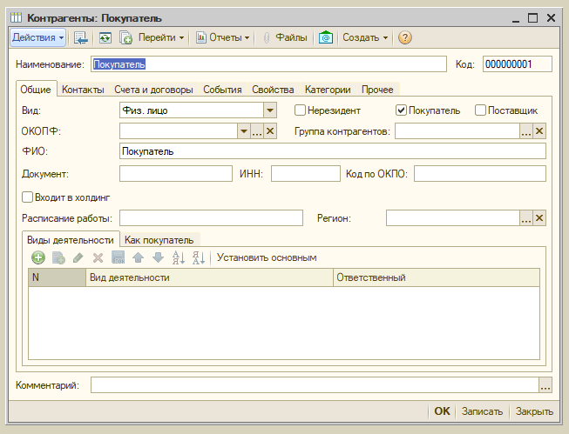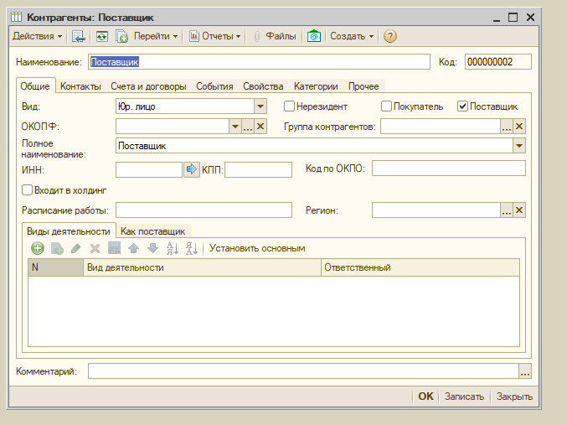

17. Создали документы для поступления товаров на склад

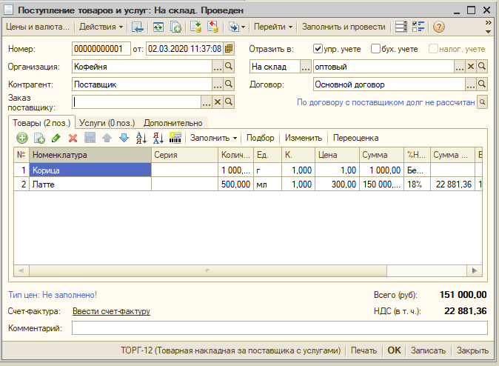

18. Создали документ продажи поступившей продукции  
  
Для того, что бы можно было установить цену в документе продажи для пользователя установили возможность корректировки цен.

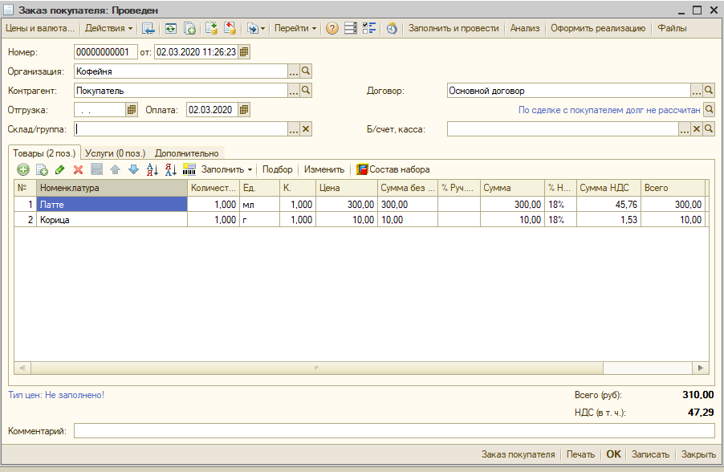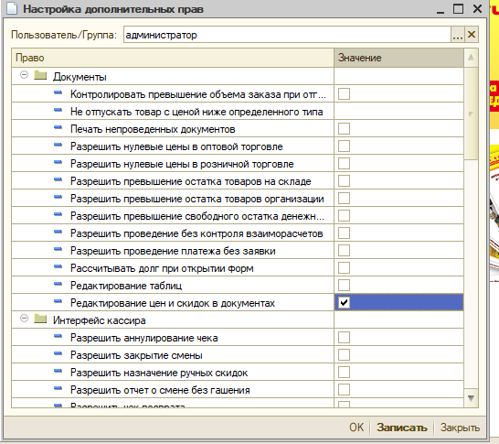

19. Сделали отчёт - Ведомость по товарам на складах.

